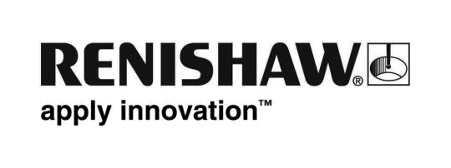
Nieuws van Renishaw

Renishaw neemt pionier in additive manufacturing over

De zakelijke activa van LBC Laser Bearbeitungs Center GmbH in Kornwestheim (Duitsland) zijn aangekocht door de Duitse vestiging van het toonaangevende technologiebedrijf Renishaw. Daarbij is het nieuwe bedrijf LBC Engineering opgericht, dat opgenomen zal worden binnen Renishaw GmbH.

Renishaw is wereldwijd actief op het gebied van metrologie, gezondheidszorg en additive manufacturing. Het bedrijf neemt de activiteiten en werknemers over van LBC Laser Bearbeitungs Center GmbH, pionier op het terrein van additieve productietechnieken voor gereedschappen en matrijzen. Renishaw was al toonaangevend in lasersmeltsystemen, maar dankzij deze overeenkomst kan nu ook dienstverlening voor additieve productie aangeboden worden, zoals ontwerp en simulatie, en het in opdracht produceren van metalen prototypes en productieonderdelen.

Uit de overeenkomst komt het nieuwe bedrijf LBC Engineering voort, dat bestaat uit voormalige werknemers van LBC Laser Bearbeitungs Center GmbH en de activiteiten voor de bestaande klanten blijft voortzetten. Het nieuwe bedrijf wordt volledig opgenomen binnen Renishaw GmbH in Pliezhausen.

Rainer Lotz, managing director van Renishaw GmbH, zegt: "Door deze overname verkrijgt de Renishaw Group uitstekende extra vaardigheden en ervaring, waarmee we onze activiteiten in additieve productiemethoden verder kunnen ontwikkelen op vele toepassingsgebieden. De afnemers van onze lasersmeltmachines profiteren van deze extra expertise, doordat ze deze bijzondere nieuwe technologie met al zijn voordelen snel kunnen integreren in hun dagelijkse processen."

LBC Laser Bearbeitungs Center GmbH werd opgericht in 2002 als dienstverlener in laserinscriptie en 3D lasergraveren, en wordt alom gezien als pionier op het gebied van additieve productie op metaalbasis. Het bedrijf heeft zich vooral gericht op het additief produceren van conform gekoelde matrijzen en gereedschapinserts voor spuitgieten en metaalgieten. Een belangrijk onderdeel van de dienstverlening is productontwerp en -simulatie, om uit de lasergesmolten inserts maximaal economisch rendement te behalen.

Lasersmelten is een additief productieproces, waarmee via een krachtig lasersysteem direct vanuit 3D CAD metalen onderdelen met volledige dichtheid te maken zijn. De onderdelen worden laagje voor laagje opgebouwd uit fijne metaalpoeders, die gesmolten worden in een strikt gecontroleerde inerte atmosfeer. Het proces geeft ontwerpers meer vrijheid en maakt vormen en structuren mogelijk, zoals conforme koelkanalen, die anders ingeperkt zouden worden door conventionele 'subtractieve' processen of die vanwege het kostbare gereedschap in serieproductie zouden moeten.

Aandeelhouders Ralph Mayer en Marc Dimter van LBC Laser Bearbeitungs Center GmbH zien een belangrijke synergie voor additive manufacturing: "Door de nieuwe verbintenis met Renishaw kunnen we deze nieuwe technologie gezamenlijk verder ontwikkelen en ons met name richten op de toenemende marktvraag naar stabiele processen en machines voor additief produceren op industriële schaal. Renishaw beschikt over veel technologische kennis en is heel effectief in onderzoek en ontwikkeling. Ook onze bestaande klanten gaan daarvan zeker profiteren."

-Einde-

